**Stockage des données - LoCar**

Le stockage des données a été réparti en 2 fichiers.

Le premier : ‘offers.json’

Dans ce fichier, les informations concernant chaque offre sont stockées de la manière suivante :

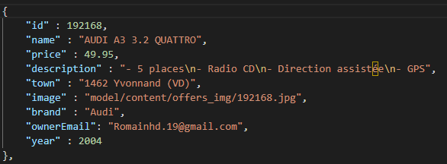

L’id nous permet l’identification de chaque offre à l’intérieur de notre fichier.

Chaque offre se trouve sur ce même format.

Le second : ‘users.json’

Dans ce deuxième fichier, les informations de chaque utilisateur sont stockées de la manière suivante :

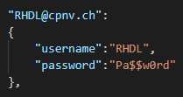

L’email nous sert d’identificateur lors de la prise des données.

Chaque utilisateur se trouve sous ce même format.

En plus de ces 2 fichiers, il y a un dernier dossier contenant les images de chaque offre.